

BACHARELADO EM ENGENHARIA DE SOFTWARE

ESPECIFICAÇÃO DE PROJETO VERSÃO 1.1 – 2025-1S

Lucas Mockel Roussenq Luiz Eduardo Assi João Pedro Giglio Diogo André Rocha e Santos

João Victor de Almeida

RELAÇÃO DE ARTEFATOS ESPECIFICAÇÃO DO

PROJETO

# EcoManager

Trabalho apresentado como

Curitiba 2025

requisito parcial para a disciplina de **Experiência Criativa – Projetando Soluções Computacionais**, do curso de Bacharelado em Engenharia de Software, da PUCPR.

Orientadores:

Profa. Lisiane Reips

Prof. Giulio Domenico Bordin Profa. Rosilene Fernandes

Especificação de Projeto EcoManager 1

# SUMÁRIO

ARTEFATO 1: Quadro “3 Objetivos” 2

ARTEFATO 2: Quadro “é – não é – faz – não faz” 4

ARTEFATO 3: Quadro “Visão de Produto” 4

ARTEFATO 4: Canvas PBB 5

ARTEFATO 5: Relação de User Stories 6

ARTEFATO 6: Modelo Relacional 7

ARTEFATO 7: Diagrama de Classes 18

ARTEFATO 8: Diagrama de Atividades 19

REFERÊNCIA BIBLIOGRÁFICAS 19

ÍNDICE DE ILUSTRAÇÕES

Figura 1 – Quadro “3 Objetivos”. 4

Figura 2 – Quadro “é – não é – faz – não faz”. 5

Figura 3 – Quadro "Visão de Produto". Fonte: AGUIAR, F. 2018. 6

Figura 4 – Canvas PBB: "Product Backlog Building". Fonte: AGUIAR, F. 2018 7

Figura 5 - User Stories e Critérios de Aceite. Fonte: AGUIAR, F. 2018. 8

Figura 6 – Exemplo: Modelo Relacional gerado por engenharia reversa (MySQL Workbench). 9

Figura 7 – Exemplo: Diagrama de Classes. 10

Figura 8 – Exemplo: Diagrama de Atividades. 11

# ARTEFATO 1: Quadro “3 Objetivos”

|  |  |
| --- | --- |
| **ARTEFATO 1**: Quadro “3 Objetivos” | |
| **NOME DO PRODUTO**: | |
| **OBJETIVOS** | **DESCRIÇÃO** |

|  |  |
| --- | --- |
| 1 | Ajudar pessoas a organizarem suas finanças de forma simples e acessível. |
| 2 | Proporcionar um acompanhamento mensal das despesas e receitas por categoria |
| 3 | Oferecer uma visualização clara e intuitiva dos gastos, ajudando no planejamento financeiro. |

**Figura 1 – Quadro “3 Objetivos”.**

# ARTEFATO 2: Quadro “é – não é – faz – não faz”

|  |  |
| --- | --- |
| **ARTEFATO 2**: Quadro “é – não é – faz – não faz” | |
| **NOME DO PRODUTO**: | |
| **É** | **Não é** |
| É Sistema de controle de finanças pessoais e familiares.  Aplicação web responsiva  acessível por navegador. | Não é/ Não é um sistema bancário real.  Não é um aplicativo móvel nativo.  Não é um sistema de |
| Ferramenta para organizar | cobrança nem gera boletos. |
| despesas e receitas de |  |
| forma simples e prática. |  |
| **Faz** | **Não faz** |
| Faz / Cadastro de receitas e despesas.  Geração de relatórios e gráficos por período.  Controle individual e  familiar das finanças. | Não faz/ Não realiza pagamentos ou transferências bancárias. Não se integra a contas bancárias ou cartões.  Não lida com investimentos, |
|  | câmbio ou funções |
|  | avançadas. |

**Figura 2 – Quadro “é – não é – faz – não faz”.**

# ARTEFATO 3: Quadro “Visão de Produto”.

|  |  |
| --- | --- |
| **ARTEFATO 3**: Quadro “Visão de Produto” | |
| **NOME DO PRODUTO**: | |
| **CLIENTE-ALVO** | Pessoas e famílias que desejam organizar suas finanças de forma simples e prática. |
| **CATEGORIA-SEGMENTO** | Aplicação web de controle financeiro |
| **BENEFÍCIO-CHAVE** | Acompanhamento mensal das despesas e receitas com relatórios e gráficos intuitivos. |
| **DIFERENCIADO-CHAVE** | Interface simples, prática e acessível para qualquer público, com categorização personalizada. |
| **META-VALOR.** | Facilitar o planejamento financeiro e melhorar o controle de gastos. |

**Figura 3 – Quadro "Visão de Produto". Fonte: AGUIAR, F. 2018.**

# ARTEFATO 4: Canvas PBB

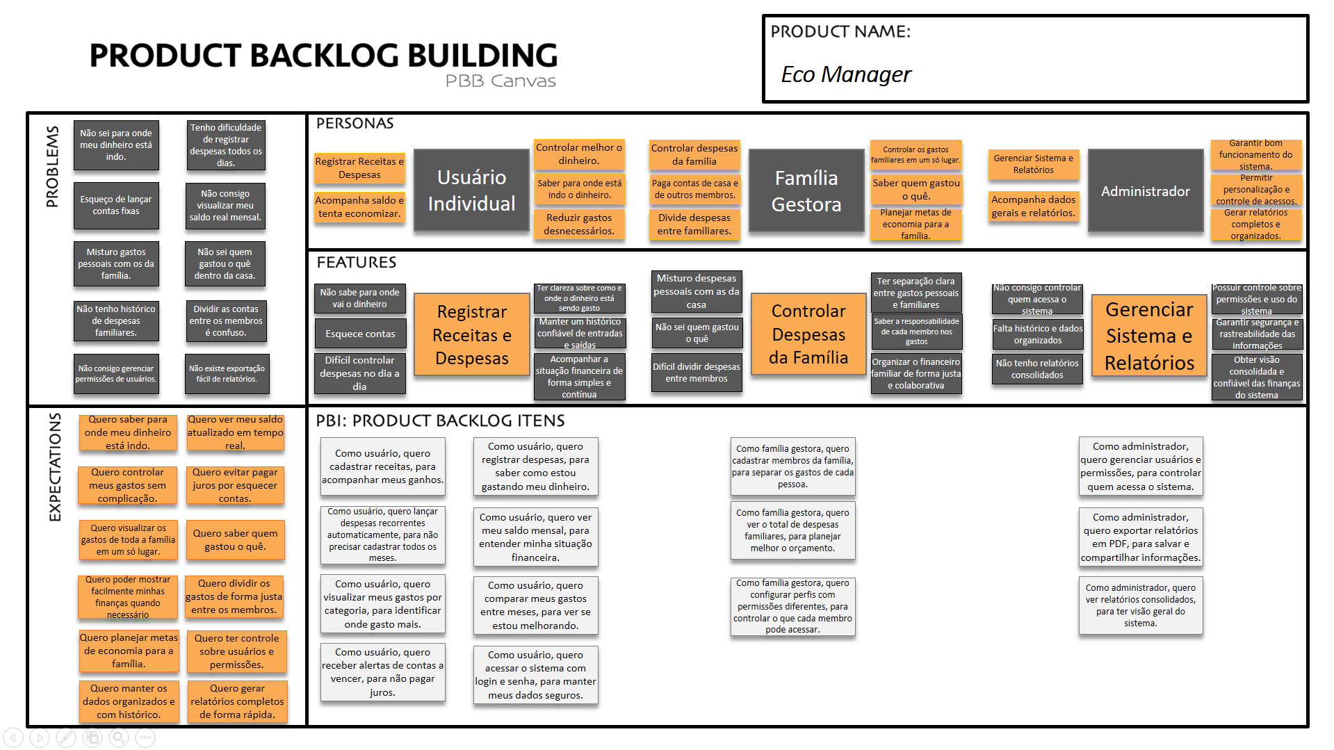

**Figura 4 – Canvas PBB: "Product Backlog Building". Fonte: AGUIAR, F. 2018.**

# ARTEFATO 5: Relação de User Stories

**COMO**: usuário do Sistema

**POSSO**: . me cadastrar e fazer login

**PARA**: acessar minhas informações financeiras de forma segura

**HISTÓRIA DO USUÁRIO 1 - PBI**: Login Seguro

|  |  |
| --- | --- |
| **Critério de Aceite 1** | **DADO QUE o usuário acessa a tela de cadastro QUANDO insere dados válidos e clica em "Cadastrar"**  **ENTÃO o sistema cria a conta e mostra mensagem de sucesso.** |
| **Critério de Aceite 2** | **DADO QUE o usuário acessa a tela de login QUANDO insere credenciais válidas**  **ENTÃO o sistema autentica e redireciona para a tela inicial.** |
| **Critério de Aceite 3** | **DADO QUE o usuário insere credenciais inválidas QUANDO tenta fazer login**  **ENTÃO o sistema exibe mensagem de erro clara e não permite acesso.** |

|  |  |
| --- | --- |
| **HISTÓRIA DO USUÁRIO 2- PBI**: Registrar Receitas e Despesas | |
| **COMO:** usuário autenticado  **POSSO:** registrar entradas e saídas com valor, natureza e categoria  **PARA:** controlar minhas finanças e manter histórico preciso | |
| **Critério de Aceite 1** | **DADO QUE o usuário acessa a tela de lançamentos**  **QUANDO preenche todos os campos obrigatórios e clica em "Salvar" ENTÃO o lançamento é registrado e aparece na lista.**  . |
| **Critério de Aceite 2** | **DADO QUE o usuário tenta salvar um lançamento sem preencher valor QUANDO clica em "Salvar"**  **ENTÃO o sistema mostra mensagem de erro e não salva.** |

|  |  |
| --- | --- |
| **Critério de Aceite 3** | **DADO QUE o usuário cria um lançamento QUANDO acessa os gráficos**  **ENTÃO o lançamento aparece refletido nos gráficos correspondentes** |

|  |  |
| --- | --- |
| **HISTÓRIA DO USUÁRIO 3 - PBI**: Relatórios e gráficos financeiros | |
| **COMO:** usuário autenticado  **POSSO:** ver todos os meus lançamentos em uma lista  **PARA:** acompanhar gastos e receitas detalhadamente | |
| **Critério de Aceite 1** | **DADO QUE o usuário acessa a lista de lançamentos QUANDO aplica filtro por data ou categoria**  **ENTÃO o sistema exibe apenas os lançamentos filtrados.** |
| **Critério de Aceite 2** | **DADO QUE o usuário acessa a lista QUANDO existem muitos lançamentos**  **ENTÃO o sistema organiza a lista por data de forma paginada.** |
| **Critério de Aceite 3** | **1. DADO QUE o usuário adiciona um novo lançamento QUANDO acessa a lista**  **ENTÃO o lançamento aparece corretamente na listagem.** |

**COMO:** usuário autenticado

**POSSO:** ver gráficos por categoria e natureza

**PARA:** entender meus hábitos financeiros de forma visual

**HISTÓRIA DO USUÁRIO 4 - PBI**: Visualização de Gráficos

|  |  |
| --- | --- |
| **Critério de Aceite 1** | **DADO QUE existem lançamentos cadastrados QUANDO o usuário acessa a área de gráficos**  **ENTÃO o sistema exibe gráficos de pizza e barras agrupando dados.**. |
| **Critério de Aceite 2** | **DADO QUE novos lançamentos são adicionados QUANDO o usuário recarrega a área de gráficos ENTÃO os gráficos são atualizados automaticamente.** |
| **Critério de Aceite 3** | **DADO QUE o usuário aplica filtro por período QUANDO seleciona intervalo de datas**  **ENTÃO os gráficos exibem apenas os dados filtrados.** |

|  |  |
| --- | --- |
| **HISTÓRIA DO USUÁRIO 5 - PBI**: Edição e Exclusão de Lançamentos | |
| **COMO:** usuário autenticado  **POSSO:** editar ou remover lançamentos  **PARA:** manter meus registros precisos e atualizados | |
| **Critério de Aceite 1** | **DADO QUE o usuário acessa a lista de lançamentos QUANDO seleciona um e escolhe "Editar"**  **ENTÃO o sistema permite alterar e salva corretamente.** |

|  |  |
| --- | --- |
| **Critério de Aceite 2** | **DADO QUE o usuário seleciona um lançamento QUANDO escolhe "Excluir"**  **ENTÃO o sistema solicita confirmação antes de remover** |
| **Critério de Aceite 3** | **DADO QUE o usuário edita ou exclui um lançamento QUANDO acessa os gráficos**  **ENTÃO as mudanças são refletidas imediatamente.** |

|  |  |
| --- | --- |
| **HISTÓRIA DO USUÁRIO 6 - PBI**: Controlar Despesas da Família | |
| **COMO:** usuário autenticado  **POSSO:** criar ou participar de uma conta familiar  **PARA:** registrar e visualizar lançamentos em conjunto | |
| **Critério de Aceite 1** | **DADO QUE o usuário acessa a área de famílias QUANDO cria uma nova família**  **ENTÃO o sistema gera um link de convite para outros membros.** |
| **Critério de Aceite 2** | **DADO QUE o usuário recebeu um convite QUANDO entra no link**  **ENTÃO o sistema o adiciona à família correspondente.** |
| **Critério de Aceite 3** | **DADO QUE o usuário faz parte de uma família QUANDO acessa lançamentos**  **ENTÃO visualiza tanto lançamentos individuais quanto familiares** |

|  |  |
| --- | --- |
| **HISTÓRIA DO USUÁRIO 7 - PBI**: Registro de Lançamentos Familiares | |
| **COMO:** membro de uma família  **POSSO:** registrar entradas e saídas da família  **PARA:** controlar as finanças coletivas | |
| **Critério de Aceite 1** | **DADO QUE o usuário acessa a tela de lançamentos familiares QUANDO salva um novo registro**  **ENTÃO o lançamento aparece para todos os membros da família.** |
| **Critério de Aceite 2** | **DADO QUE o usuário tenta salvar lançamento sem valor ou categoria QUANDO clica em "Salvar"**  **ENTÃO o sistema bloqueia e mostra mensagem de erro.** |
| **Critério de Aceite 3** | **DADO QUE um lançamento familiar é criado QUANDO outro membro acessa a lista**  **ENTÃO o lançamento aparece marcado como "familiar".** |

|  |  |
| --- | --- |
| **HISTÓRIA DO USUÁRIO 8 - PBI**: Identificação do Autor de Lançamentos | |
| **COMO:** membro de uma família  **POSSO:** ver quem registrou cada lançamento  **PARA:** identificar a origem de cada operação | |
| **Critério de Aceite 1** | **DADO QUE o usuário acessa lançamentos familiares QUANDO visualiza a lista**  **ENTÃO cada lançamento mostra nome do autor** |

|  |  |
| --- | --- |
| **Critério de Aceite 2** | **DADO QUE** o usuário aplica filtro por autor  **QUANDO** seleciona um membro  **ENTÃO** o sistema exibe apenas lançamentos feitos por ele. |
| **Critério de Aceite 3** | **DADO QUE** um usuário é removido da família  **QUANDO** acessa-se lançamentos antigos  **ENTÃO** ainda aparece o nome de quem registrou. |

|  |  |
| --- | --- |
| **HISTÓRIA DO USUÁRIO 9 - PBI**: Gráficos Consolidados da Família | |
| **COMO:** membro de uma família  **POSSO:** ver gráficos consolidados da família  **PARA:** entender o fluxo financeiro coletivo | |
| **Critério de Aceite 1** | **DADO QUE** existem lançamentos de vários membros **QUANDO** o usuário acessa gráficos familiares **ENTÃO** o sistema exibe entradas e saídas somadas. |
| **Critério de Aceite 2** | **DADO QUE** o usuário aplica filtro por período  **QUANDO** seleciona intervalo de datas  **ENTÃO** os gráficos exibem apenas dados desse período. |
| **Critério de Aceite 3** | **DADO QUE** novos lançamentos familiares são adicionados  **QUANDO** a área de gráficos é atualizada  **ENTÃO** os dados consolidados refletem as mudanças. |

|  |  |
| --- | --- |
| **HISTÓRIA DO USUÁRIO 10 -** Controle Familiar  **PBI**: | |
| **COMO:** administrador familiar  **POSSO:** adicionar ou remover membros da família  **PARA:** manter o grupo atualizado | |
| **Critério de Aceite 1** | **DADO QUE** o administrador acessa a tela de membros **QUANDO** adiciona novo membro com email válido **ENTÃO** o sistema envia convite ao usuário. |
| **Critério de Aceite 2** | **DADO QUE** o administrador deseja remover um membro  **QUANDO** seleciona "Remover" e confirma  **ENTÃO** o sistema revoga acesso imediatamente. |
| **Critério de Aceite 3** | **DADO QUE** mudanças na lista de membros ocorrem  **QUANDO** outros usuários acessam a família  **ENTÃO** a lista aparece sempre atualizada. |

**COMO:** administrador do sistema

**POSSO:** visualizar, adicionar, editar ou remover usuários

**PARA:** manter o sistema organizado e seguro

**HISTÓRIA DO USUÁRIO 11 -** Gerenciar Sistema e Relatórios

**PBI**:

|  |  |
| --- | --- |
| **Critério de Aceite 1** | * **DADO QUE** o administrador cria usuário novo   **QUANDO** insere dados válidos  **ENTÃO** o sistema salva e exibe na lista. |
| **Critério de Aceite 2** | * **DADO QUE** o administrador edita dados de um usuário   **QUANDO** confirma alterações  **ENTÃO** o sistema atualiza corretamente. |
| **Critério de Aceite 3** | * **DADO QUE** o administrador remove um usuário   **QUANDO** confirma exclusão  **ENTÃO** o sistema exclui o acesso e registra no log. |

|  |  |
| --- | --- |
| **HISTÓRIA DO USUÁRIO 12 -** Gerenciar Sistema e Relatórios  **PBI**: | |
| **COMO:** administrador do sistema  **POSSO:** criar, editar ou excluir famílias  **PARA:** garantir estrutura correta do sistema | |
| **Critério de Aceite 1** | **DADO QUE o administrador cria família QUANDO salva dados**  **ENTÃO a nova família aparece na lista geral.** |

|  |  |
| --- | --- |
| **Critério de Aceite 2** | **DADO QUE** o administrador edita dados de uma família  **QUANDO** confirma alteração  **ENTÃO** o sistema atualiza corretamente. |
| **Critério de Aceite 3** | **DADO QUE** o administrador remove uma família  **QUANDO** confirma exclusão  **ENTÃO** todos os membros perdem acesso a ela. |

|  |  |
| --- | --- |
| **HISTÓRIA DO USUÁRIO 13 -** Gerenciar Sistema e Relatórios  **PBI**: | |
| **COMO:** administrador do sistema  **POSSO:** adicionar, editar ou remover naturezas e categorias  **PARA:** oferecer opções corretas para lançamentos | |
| **Critério de Aceite 1** | **DADO QUE** o administrador cria nova categoria  **QUANDO** salva  **ENTÃO** a categoria aparece disponível para os usuários. |
| **Critério de Aceite 2** | **DADO QUE** o administrador edita uma categoria  **QUANDO** confirma alteração  **ENTÃO** usuários veem atualização imediatamente. |

|  |  |
| --- | --- |
| **Critério de Aceite 3** | **DADO QUE** o administrador remove uma categoria  **QUANDO** confirma exclusão  **ENTÃO** ela desaparece das opções de lançamentos. |

|  |  |
| --- | --- |
| **HISTÓRIA DO USUÁRIO 14 -** Gerenciar Sistema e Relatórios  **PBI**: | |
| **COMO:** administrador do sistema  **POSSO:** visualizar relatórios e gráficos consolidados  **PARA:** monitorar uso do sistema e identificar padrões | |
| **Critério de Aceite 1** | **DADO QUE** o administrador acessa painel de relatórios  **QUANDO** seleciona período de tempo  **ENTÃO** o sistema exibe relatórios de entradas e saídas. |
| **Critério de Aceite 2** | **DADO QUE** o administrador aplica filtro por categoria/natureza  **QUANDO** confirma a seleção  **ENTÃO** os relatórios mostram apenas os dados filtrados. |
| **Critério de Aceite 3** | **DADO QUE** novos lançamentos entram no sistema  **QUANDO** o administrador atualiza relatórios  **ENTÃO** os dados consolidados refletem automaticamente as mudanças. |

# ARTEFATO 6: Modelo Relacional

c

**Figura 6 – Exemplo: Modelo Relacional gerado por engenharia reversa (MySQL Workbench).**

# ARTEFATO 7: Diagrama de Classes

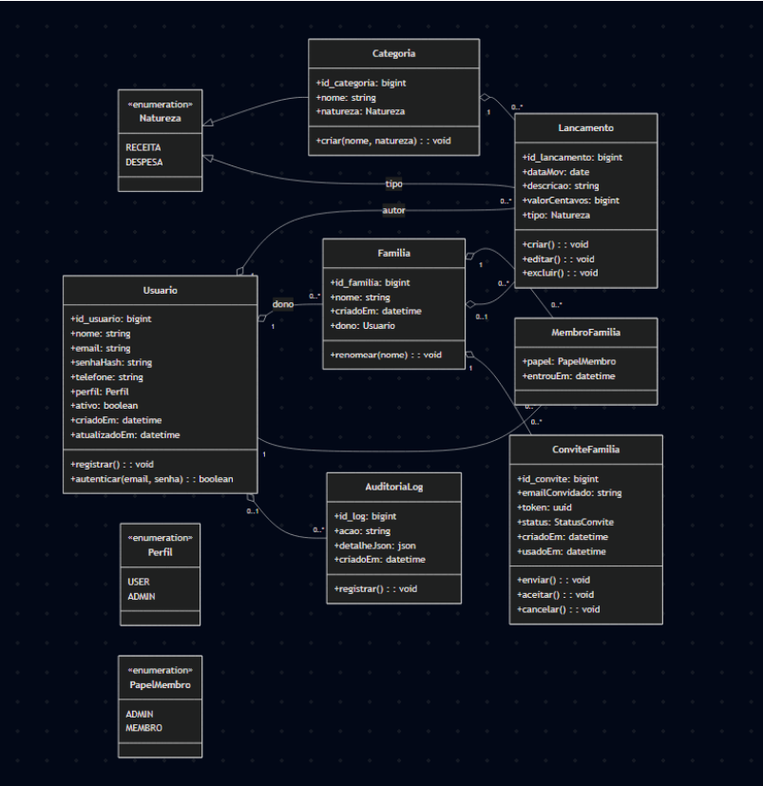

# ARTEFATO 8: Diagrama de Atividades

Incluir Diagrama de Atividades (da disciplina de Criação de Modelos Computacionais)

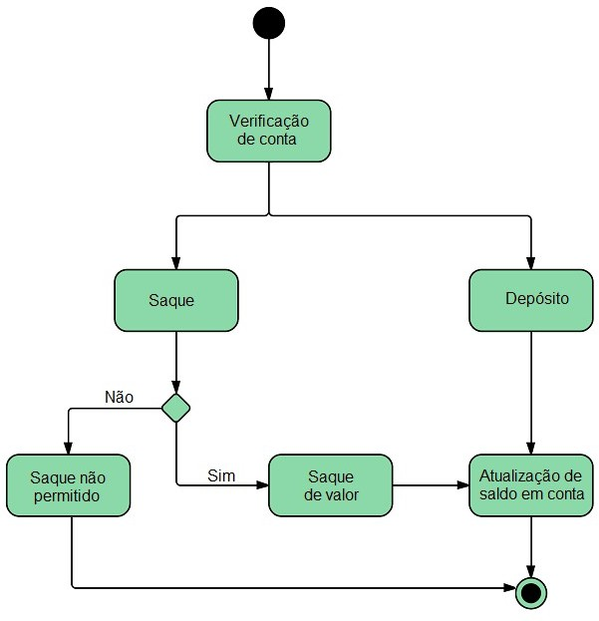

**ARTEFATO 8.1:** Diagrama de Atividades

**Figura 8 – Exemplo: Diagrama de Atividades.**

# REFERÊNCIA BIBLIOGRÁFICAS

AGUIAR, F. **Product backlog building: concepção de um product backlog efetivo**. 2018. Disponível em: [https://speakerdeck.com/fabiogr/product-backlog-building.](https://speakerdeck.com/fabiogr/product-backlog-building) Acesso em: 10 fevereiro 2022.

AGUIAR, F. **PBB_Canvas Template**. 2018. Disponível em: [http://www.productbacklogbuilding.com/canvas/PBB_Canvas.pdf.](http://www.productbacklogbuilding.com/canvas/PBB_Canvas.pdf) Acesso em 10 de fevereiro de 2022.

SCHWABER, K.; SUTHERLAND, J. **Guia do SCRUM - o guia definitivo para o Scrum: as regras do jogo**. 2020. Disponível em: [https://scrumguides.org/docs/scrumguide/v2020/2020-](https://scrumguides.org/docs/scrumguide/v2020/2020-Scrum-Guide-Portuguese-European.pdf) [ScrumGuide-Portuguese-European.pdf](https://scrumguides.org/docs/scrumguide/v2020/2020-Scrum-Guide-Portuguese-European.pdf). Acesso em: 10 fevereiro 2022.